**콩가텍, 극한 환경을 위한 히트파이프 냉각 솔루션 공개**

* **극저온 환경에서 열 전달 매체 동결 방지 및 시스템 설계 손상 막아**

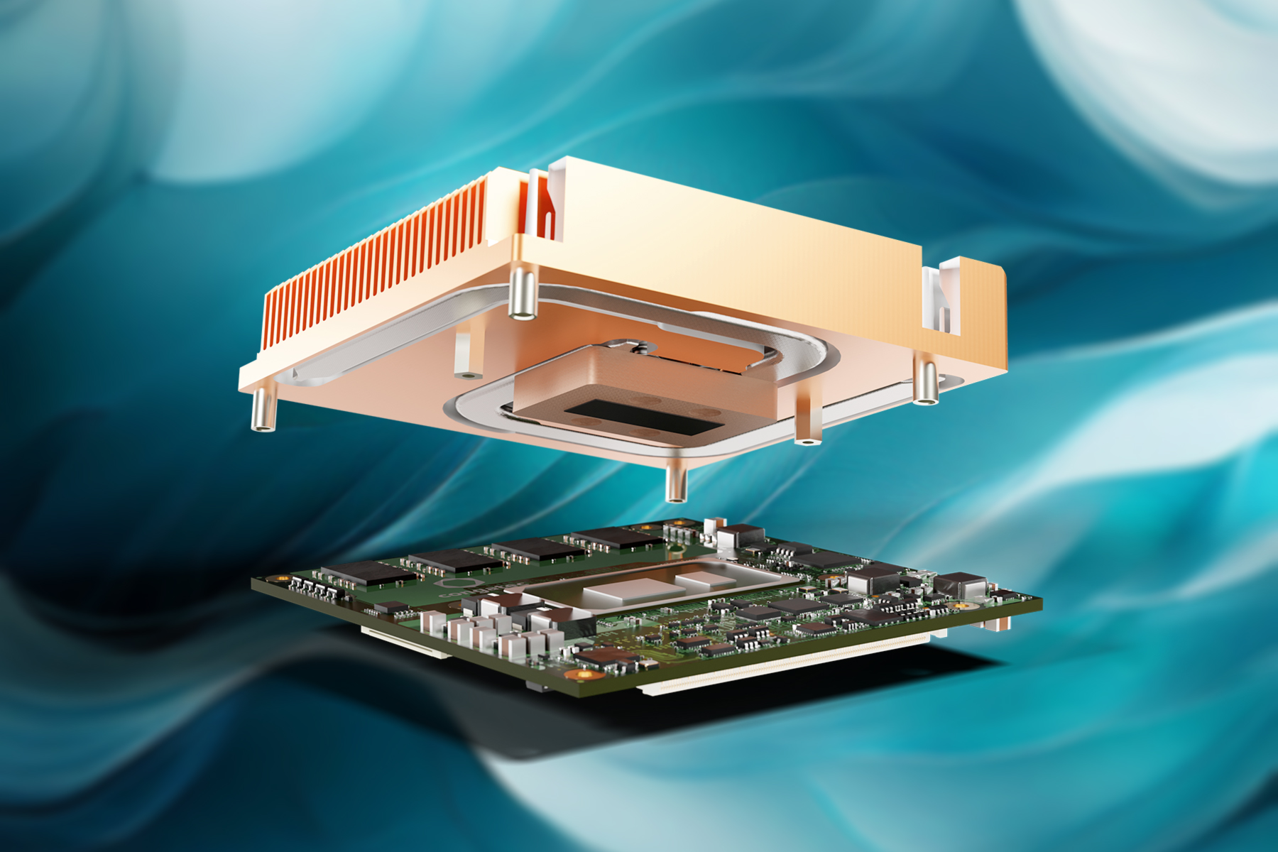

**2025년 3월 17일** - 임베디드 및 에지 컴퓨팅 기술 분야 선도 기업 콩가텍([www.congatec.com](http://www.congatec.com))이 극한의 환경 조건을 위한 히트파이프 냉각 솔루션을 공개했다. 이 냉각 솔루션은 히트파이프의 작동 유체로 물이 아닌 아세톤을 사용해 극저온 환경에서도 열 전달 매체가 동결되는 것을 방지하고 냉각 솔루션, 모듈 및 전체 시스템 설계가 손상되는 것을 막는다. 또, 충격이나 진동 같은 기계적 스트레스에 대한 내성이 우수하다.

아세톤을 사용한 냉각 솔루션은 컴퓨터 온 모듈(COM)의 활용 범위를 혹독한 환경과 극한의 온도 조건이 요구되는 애플리케이션까지 확장한다. 이로써 복잡하고 비싼 상용 부품(Commercial Off-the-Shelf, COTS) 슬롯을 사용하거나 시스템 전체를 맞춤형으로 설계해야만 했던 시스템에서도 COM을 효과적으로 활용할 수 있게 된다. 까다로운 시스템 애플리케이션에서도 비용 절감과 성능 보장을 동시에 실현할 수 있다. 이 솔루션은 영하 40도에서 영상 85도의 산업용 온도 범위에서도 안정적으로 작동해야 하는 모든 COM 기반 설계에 이상적이다.

유르겐 융바우어(Jürgen Jungbauer) 콩가텍 선임 제품 매니저는 “신규 냉각 솔루션은 기존 냉각 솔루션으로는 구현할 수 없었던 극한 작동 조건의 애플리케이션에서도 모듈 기반 설계를 확장할 수 있도록 지원한다”며 “개발자는 비용 부담이 큰 슬롯 또는 특수 설계 솔루션 대신 자사의 애플리케이션-레디 COM을 사용해 시장 출시 기간을 단축하면서도 개발 부담과 애플리케이션 전체 비용을 절감할 수 있을 것”이라고 말했다.

이 솔루션은 항만, 공항, 냉동창고에서 운행되는 물류 차량과 같이 극한 환경에 노출되는 자율주행 및 일반 차량에 활용할 수 있다. 또한 철도 및 항공 시스템을 비롯해 극한 온도와 기계적 스트레스가 시스템 신뢰성에 영향을 미칠 수 있는 다양한 환경의 애플리케이션에도 이상적이다.

특히 COM ‘타입 6 conga-TC675’ 및 최고 수준의 내구성을 갖춘 ‘conga-TC675r’과 함께 사용하면 더욱 효과적이다. 또한 COM-HPC Mini 및 클라이언트 폼팩터의 COM 뿐만 아니라 견고한 에지 서버용 COM-HPC서버에도 최적의 냉각 솔루션을 제공한다. 이 새로운 냉각 솔루션은 히트파이프 어댑터 형태로도 제공되며 맞춤형 설계도 지원한다.

이번 신규 솔루션 공개로 콩가텍은 핫스팟(hotspot)을 효과적으로 냉각하는 효율적인 열 방출 솔루션을 개발하는 기술력을 입증했다. 또한, 고성능 COM 에코시스템을 구축하는 데 있어 냉각 솔루션, 캐리어 보드 및 포괄적인 서비스를 포함한 종합적인 접근 방식을 접속해 애플리케이션 개발을 쉽고 빠르게 한다.

유르겐 융바우어 콩가텍 선임 제품 매니저는 “콩가텍은 신뢰성 있는 컴퓨팅 환경을 제공하기 위해 고성능 냉각 솔루션을 우선시하고 있다”며 “아세톤 냉각 솔루션은 고성능 컴퓨터 온 모듈 에코시스템에서 콩가텍의 기술적 리더십을 보여준다”고 강조했다.

콩가텍의 냉각 솔루션에 대한 자세한 내용은 [콩가텍 홈페이지](https://www.congatec.com/ko/%EA%B8%B0%EC%88%A0/cooling-solutions/)에서 확인할 수 있다.

* * *

**콩가텍(congatec)에 대하여**

독일 데겐도르프(Deggendorf)에 본사를 둔 콩가텍(congatec)은 2004년 설립돼 임베디드 및 에지 컴퓨팅 제품과 서비스에 주력하며 빠르게 성장하는 기술 선도 기업이다. 콩가텍의 고성능 컴퓨터 모듈은 산업자동화, 의료장비, 로봇공학, 통신을 비롯해 여러 산업 분야에서 활용된다. 콩가텍의 고성능 에이레디(aReady.) 에코시스템은 COM에서 클라우드까지 솔루션 개발을 간소화 및 가속화한다. 이 애플리케이션-레디 접근 방식은 COM을 서비스 및 맞춤형 기술과 결합해 시스템 통합, IoT, 보안 및 인공지능(AI) 분야의 첨단 기술 발전을 가능하게 한다. 글로벌 리더로서 콩가텍은 벤처기업부터 글로벌 대기업까지 다양한 고객을 확보하고 있다. 콩가텍에 대한 자세한 정보는 [웹사이트](http://www.congatec.com), [링크드인](https://www.linkedin.com/company/congatec), [트위터](https://mobile.twitter.com/congatecAG), [유튜브](https://www.youtube.com/user/congatecAE), [페이스북](https://www.facebook.com/Congatec), [인스타그램](https://www.instagram.com/congatec.karriere/)에서 확인 가능하다.

**문의**

|  |  |  |  |  |
| --- | --- | --- | --- | --- |
| 홍보대행사 KPR | 박수진 | susan@kpr.co.kr | 3406-2265 | 010-9801-5077 |
|  | 김재현 | [jaehyeon@kpr.co.kr](mailto:jaehyeon@kpr.co.kr) | 3406-2187 | 010-7129-8692 |